附件1

海南省引进人才住房补贴核发申报指南
为进一步提高住房补贴申报用户体验，以助推海南自由贸易港人才服务水平提升，海南省政务服务网人才服务专区针对住房补贴业务进行了系列功能优化，并为首次申领人才住房补贴的用户新增了温馨指南与快捷跳转。现就引进人才住房补贴核发系统申报流程与详细步骤介绍如下：

申报流程总览
住房补贴申领网上申报操作用户包括：人才、企业（用人单位）。申报时，需先由人才个人完善个人信息与住房补贴信息，再由企业关联各员工信息后，使用法人账号进行统一申报。整体申报流程如下图所示：
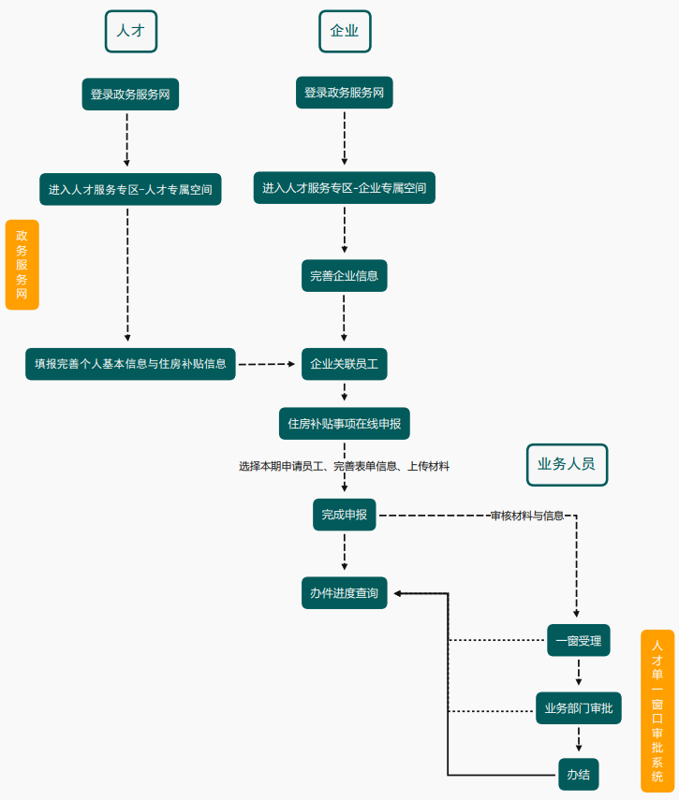

办理步骤

人才录入信息
步骤1：在互联网环境下，在浏览器地址栏输入https://wssp.hainan.gov.cn/，回车进入政务服务网。
步骤2：点击右上角登录按钮，使用要申领住房补贴的人才个人账号登录政务服务网。无账号的可以先进行注册后再登陆。
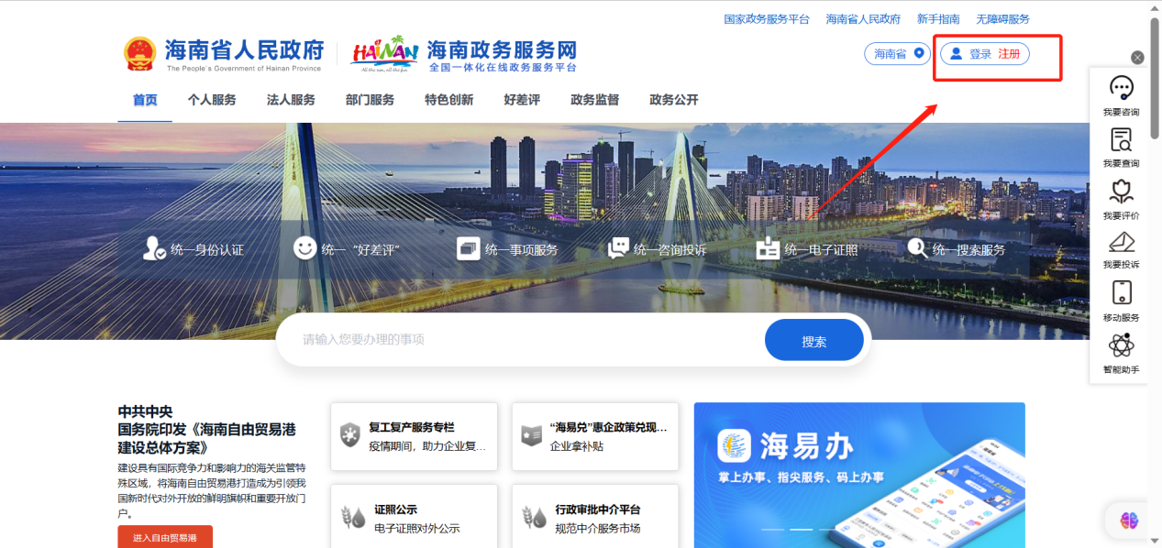
步骤3：登陆后点击政务服务网首页“专题服务”栏中的“人才服务”，进入人才事项服务页面。
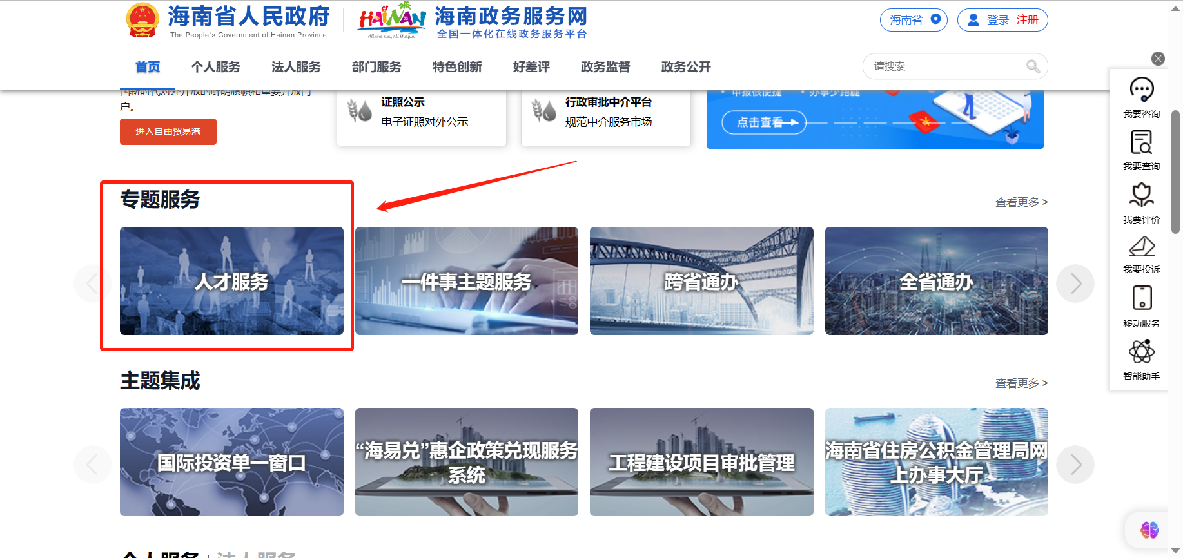

步骤4：进入人才服务专区后，点击“人才专属空间”按钮进入人才专属空间，如下图所示：
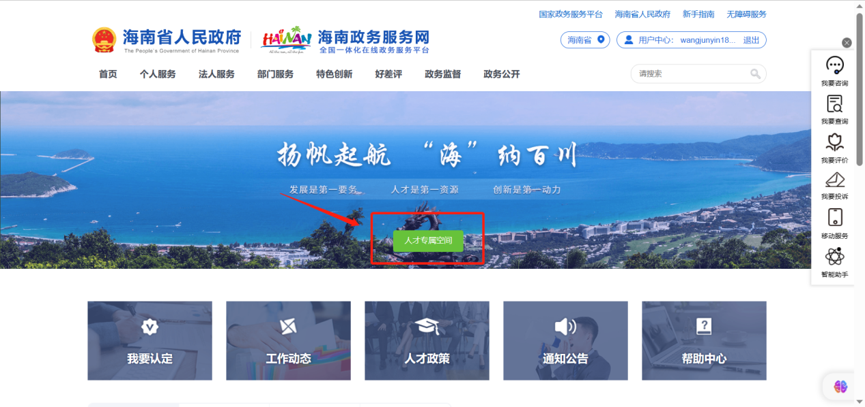
步骤2:在人才专属空间中，录入人才“基本信息”和“住房补贴”信息，点击标签页可切换基本信息和住房补贴信息页面进行填写。全部信息填写完成后点击“保存”进行存档（注意：需准确填写工作信息中的单位名称以及正确的统一社会信用代码，以便企业对员工进行关联噢）。
①填报基本信息：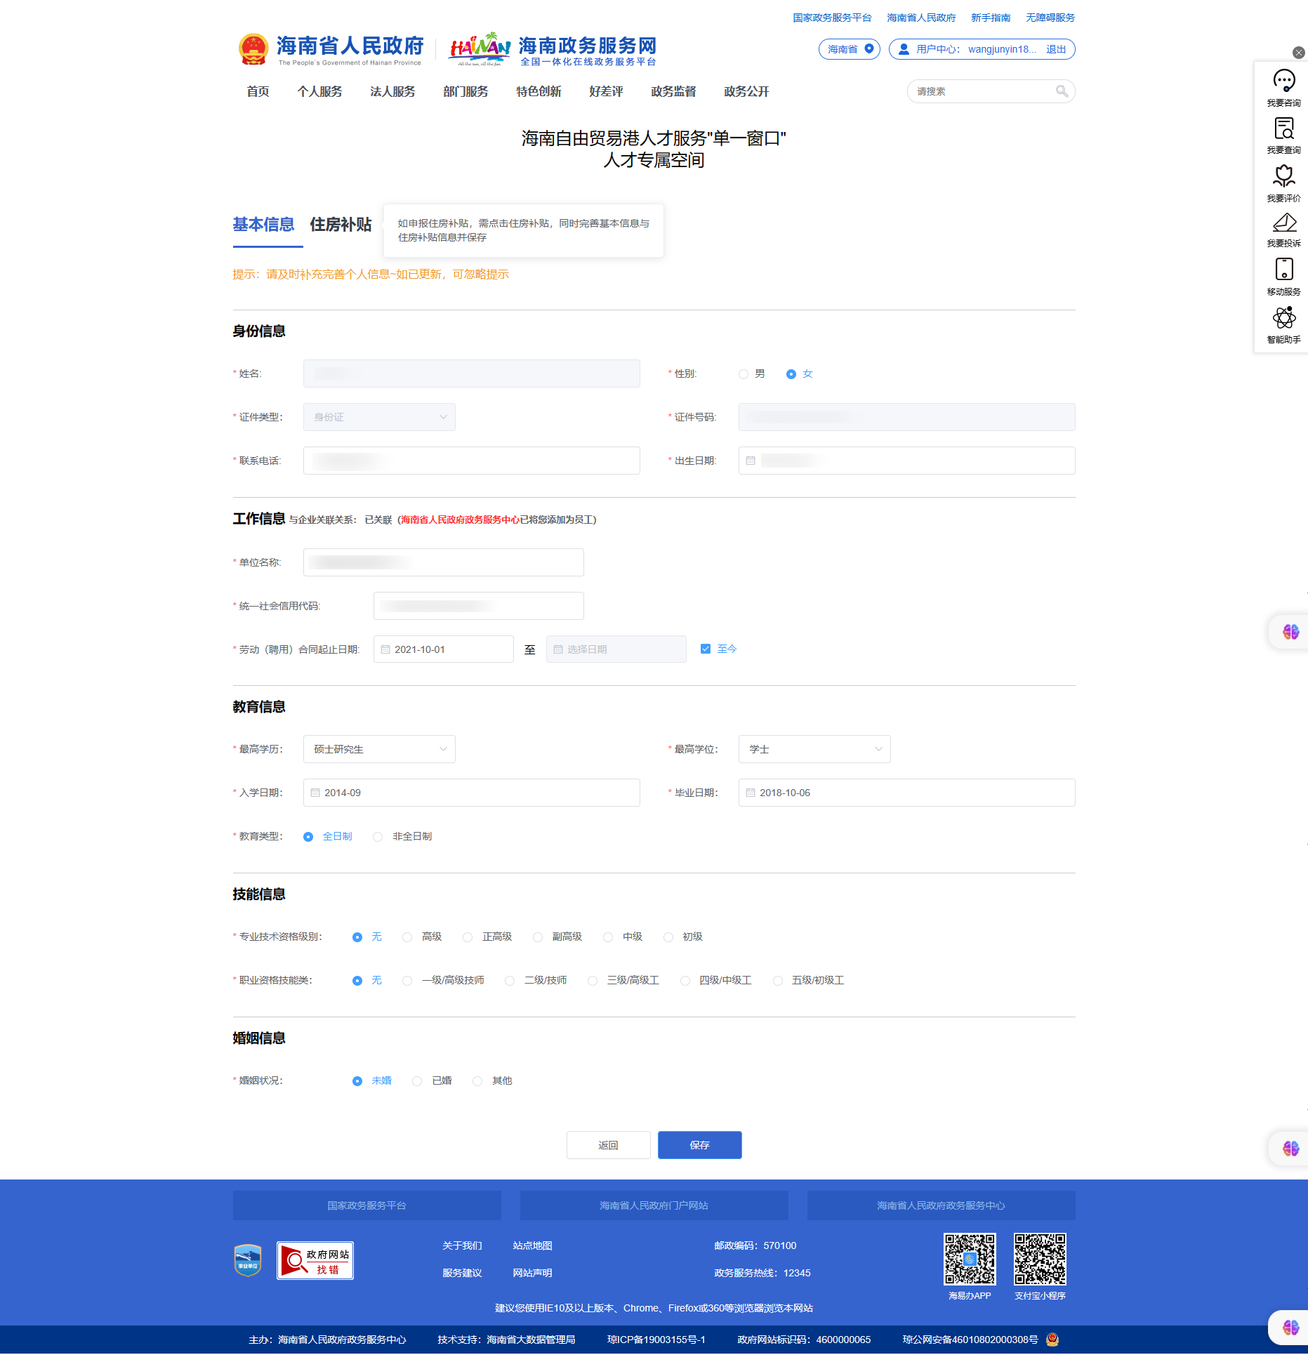
②根据系统提示，点击【住房补贴】标签，填写住房补贴申报信息：
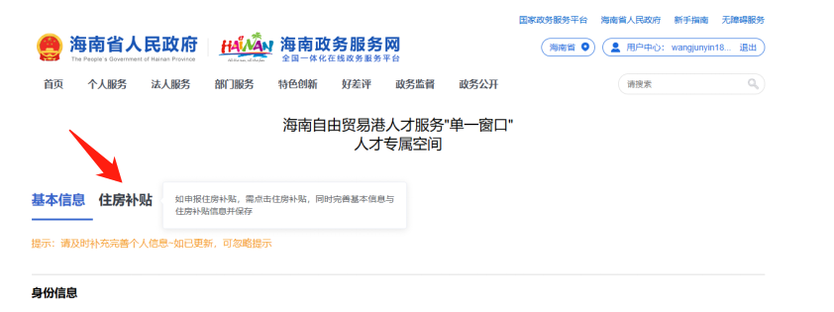

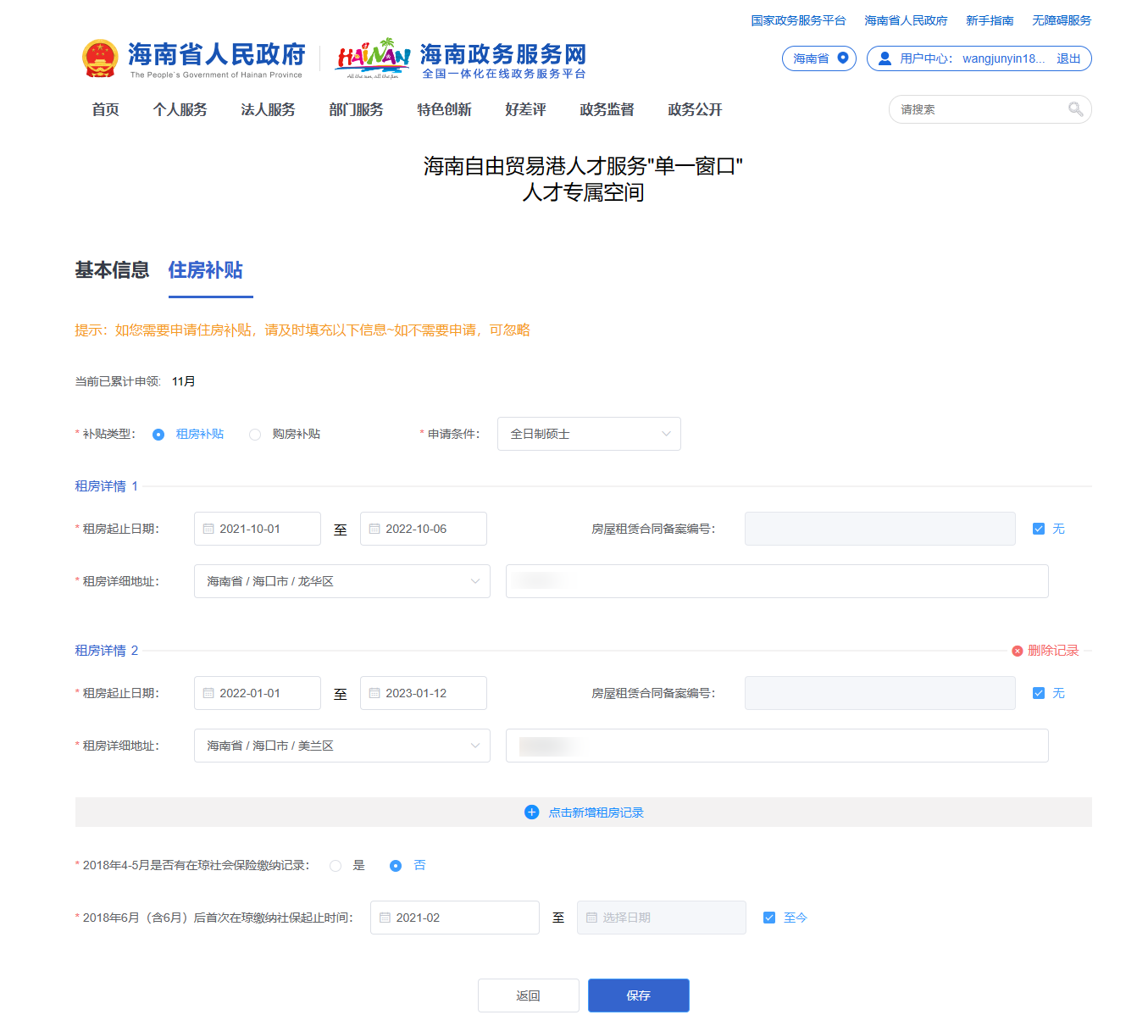

用人单位关联人才
步骤1：使用用人单位的法人账号，登陆政务服务网，登陆后点击政务服务网首页“专题服务”栏中的“人才服务”，进入人才事项服务页面。

步骤2：进入人才服务专区后，点击“企业专属空间”按钮，进入企业专属空间。如下图：
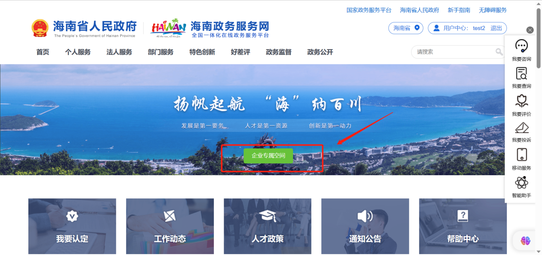
步骤3：在企业专属空间中，维护“单位基本信息”，填写完成后点击“保存”进行存档：
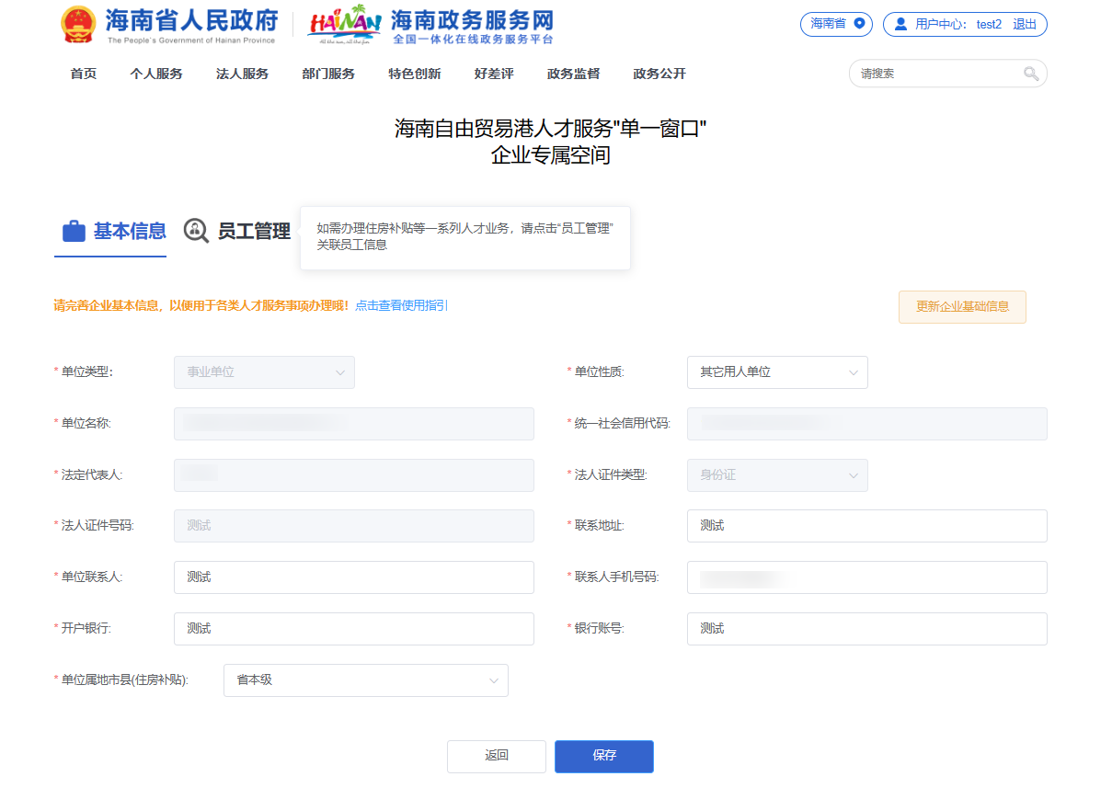
步骤3：点击“企业员工管理”标签页，进入企业员工管理界面，进行员工关联绑定管理：
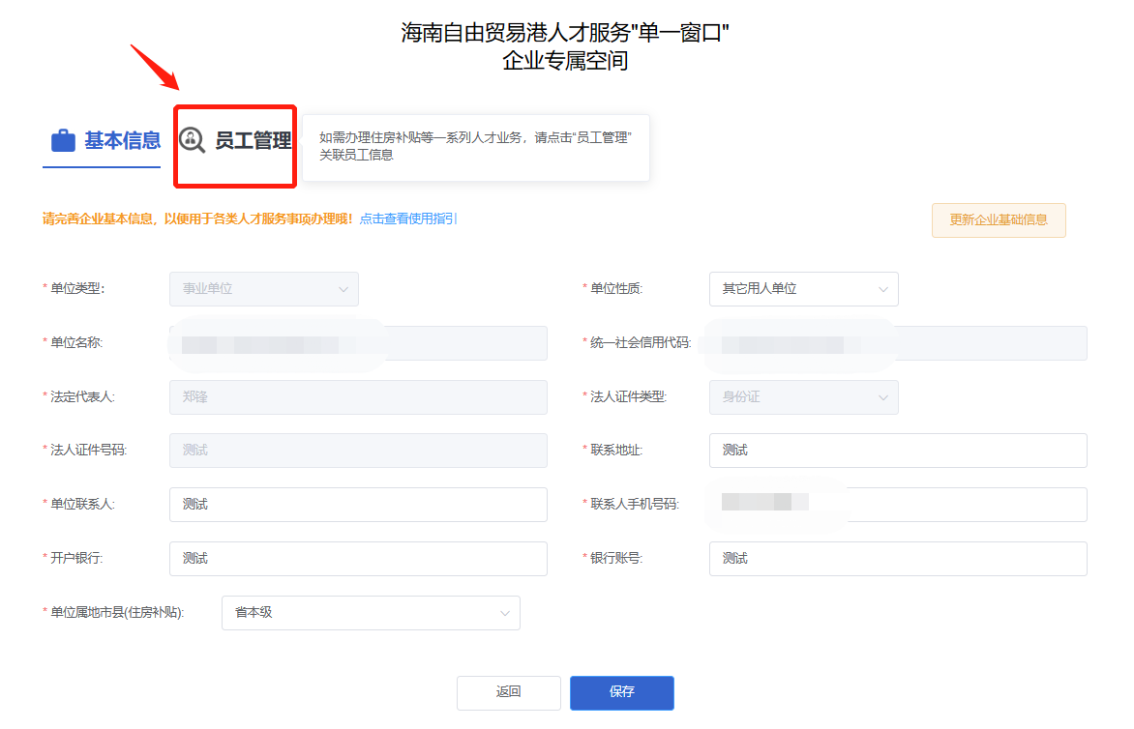

步骤4：在员工管理界面中，点击“添加关联员工”进行员工关联，已经关联的员工信息将展示在列表中，可以点击“查看员工信息”栏的查看按钮，查看员工填写的个人信息与住房补贴信息详情：
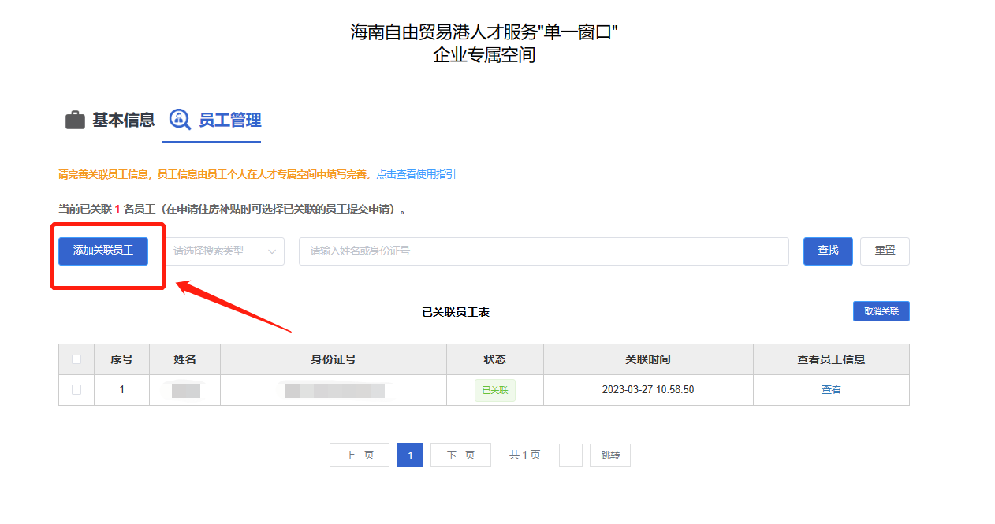
点击添加关联员工按钮后，可以选择相应的员工，（注意：如无可选择人员，或者查找不到需要关联的员工信息，则需待关联的员工首先在“人才专属空间”进行信息录入，并准确填写核对工作信息中的单位名称以及正确的统一社会信用代码，企业才能对员工进行关联。）在添加关联员工的页面勾选员工后，点击“提交”即可完成关联绑定。
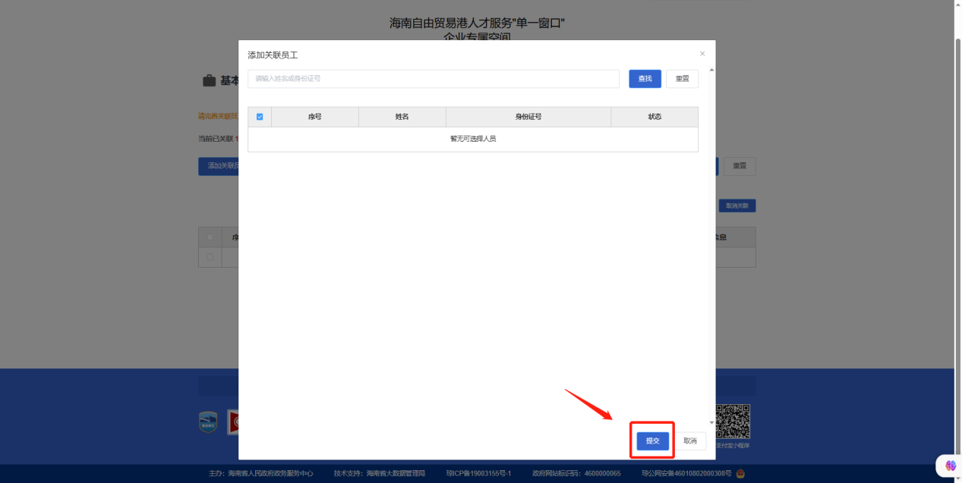

用人单位申报
步骤1:点击引进人才住房补贴核发/省属事业单位住房补贴核发事项，选择相应办理市县区划，进入查看办事指南，点击“在线办理”进行申报：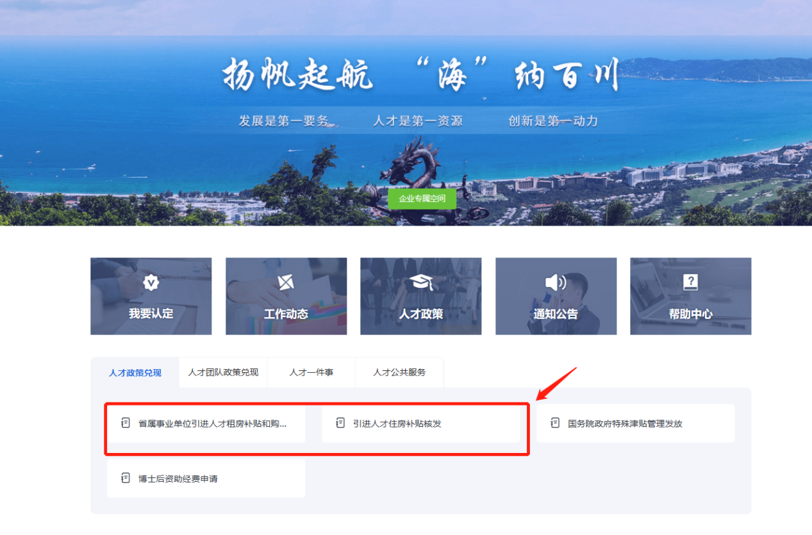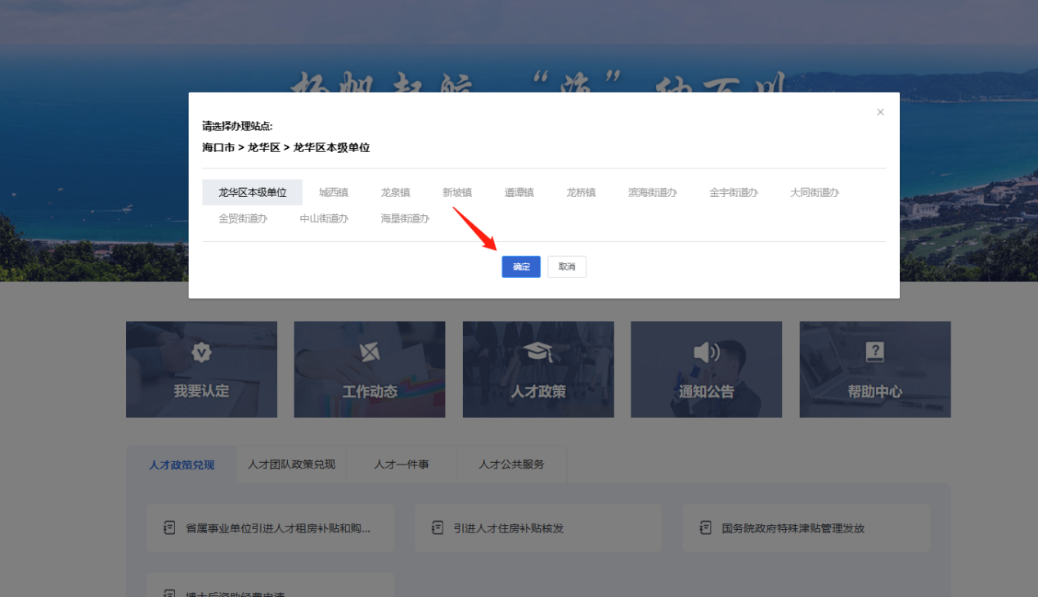
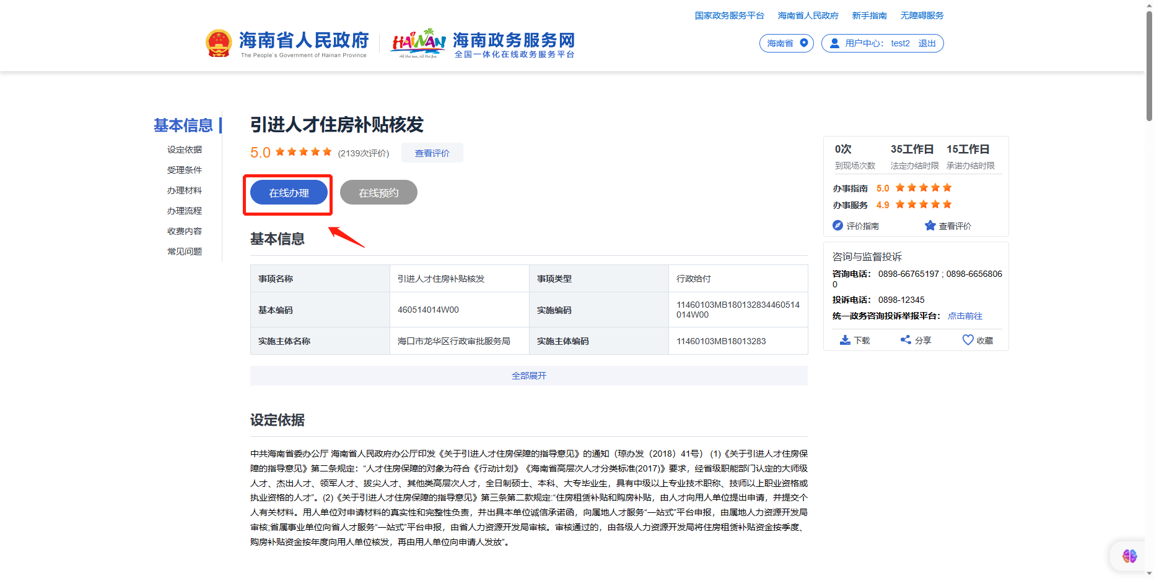
注意：点击在线办理后，系统将校验判断该法人账号是否已经在企业专属空间中完成了信息的维护与人员的关联，如果校验该账号尚未完善信息，则将提供业务办理提示，并指引您前往专属空间完善信息，点击【前往专属空间完善信息】，即可快捷跳转到企业专属空间页面：
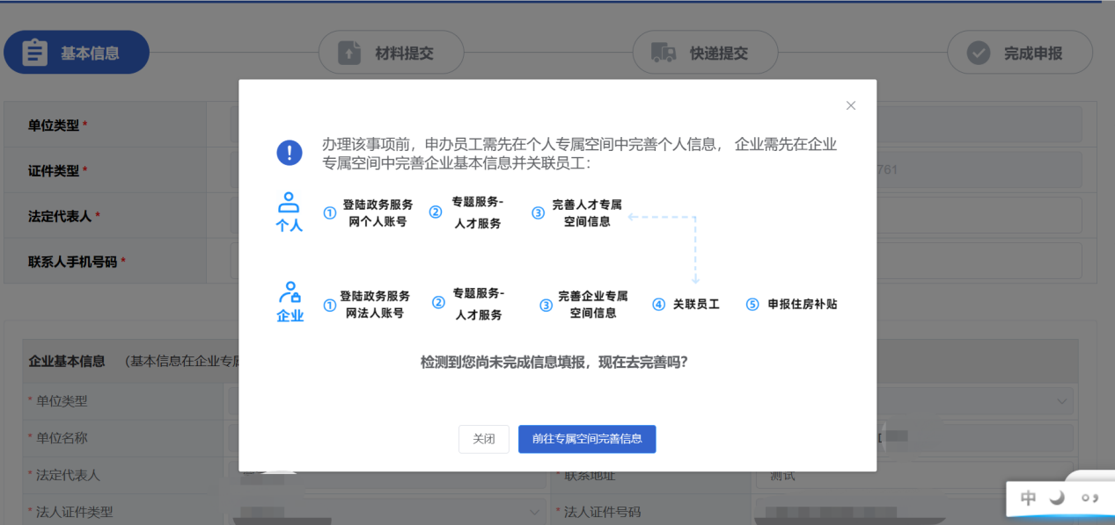
步骤2:选择办事情形，进入申报表单页面，在申报页面中填报并核实企业基础信息，在补贴申请人员表中，点击“选择申请人员”，勾选本期申请人员的信息后，对员工申报信息进行确认。可以点击基本信息与申请人员表上方的“点击跳转企业专属空间”，可以直接跳转专属空间维护修改信息。
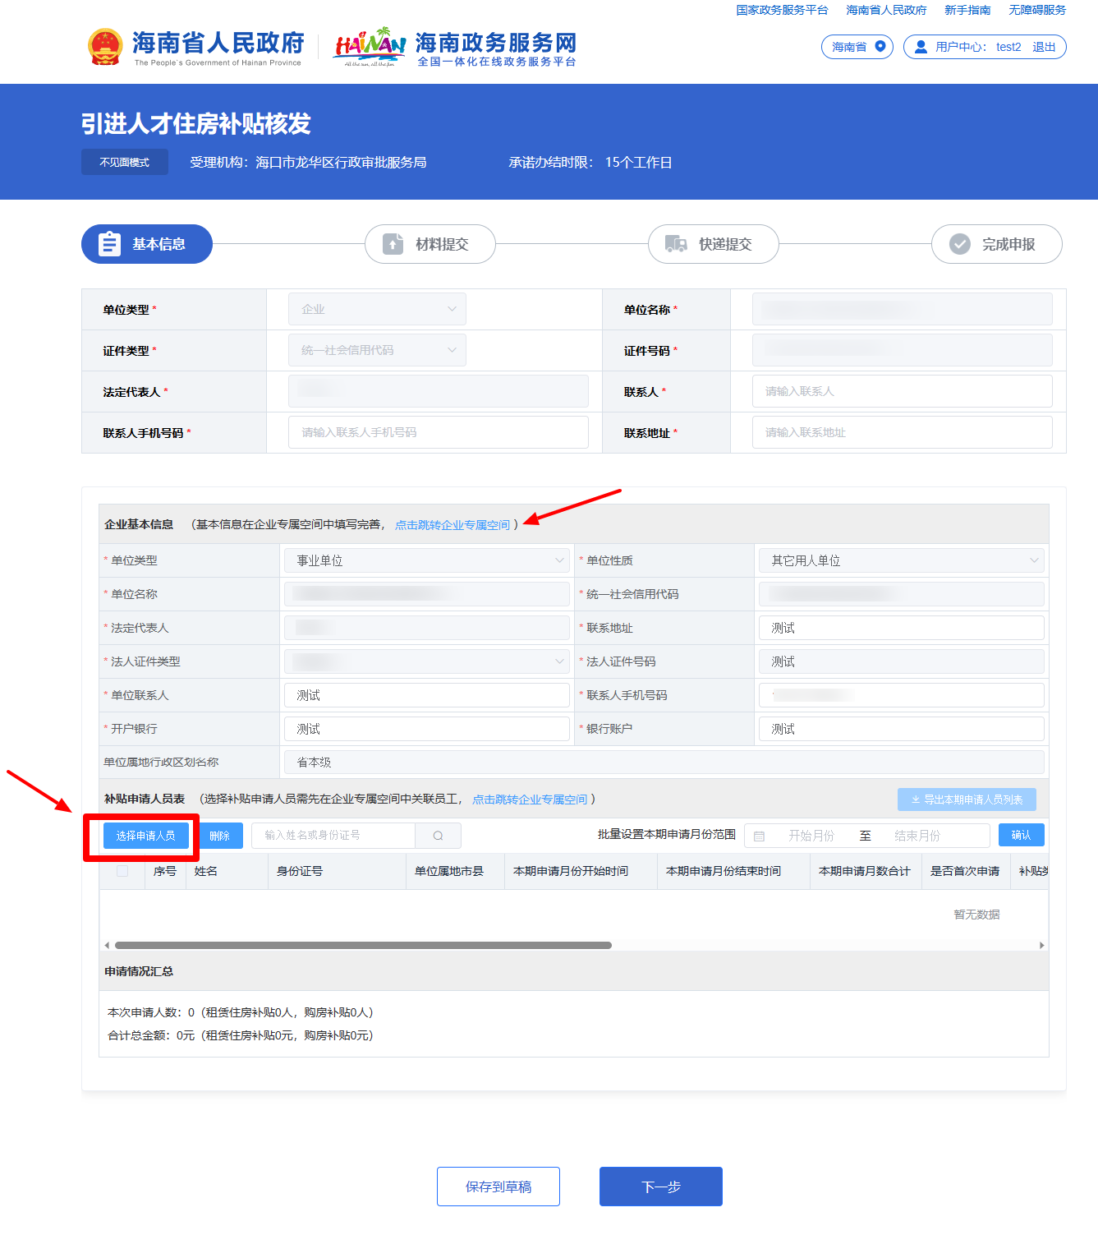
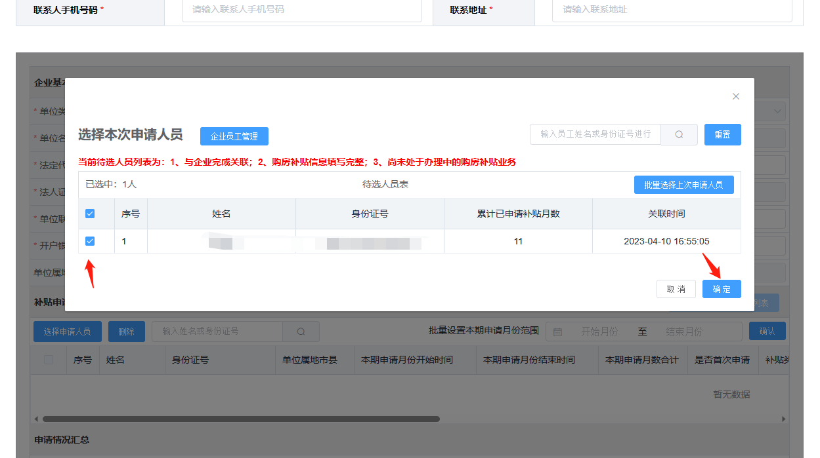
步骤3：拖动滚动条查看并编辑填写完善员工申报（如本期申请月份开始时间等）信息，滚动条拉到最右侧点击“查看详情”可以查看员工详细信息，如下图：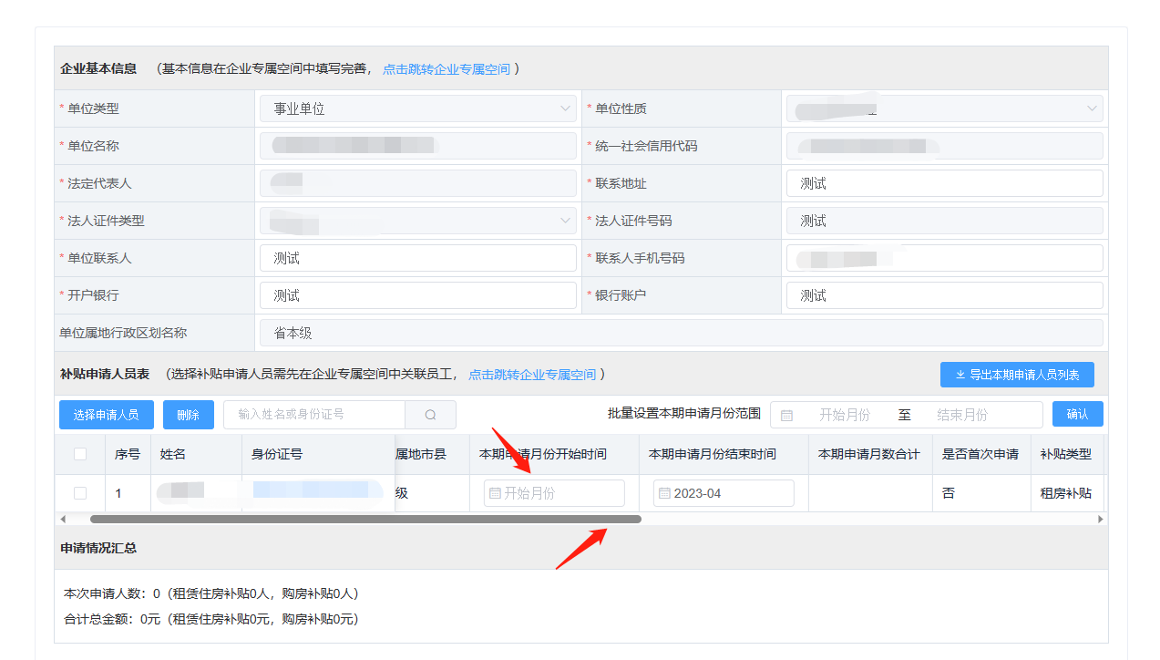
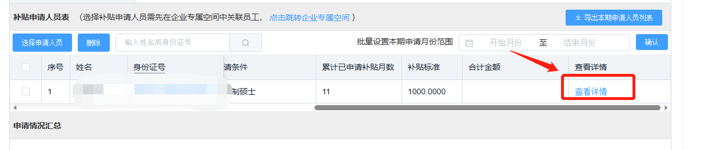
步骤4：员工信息确认后，点击“下一步”进入材料提交页面，上传相应的附件材料。如下图：
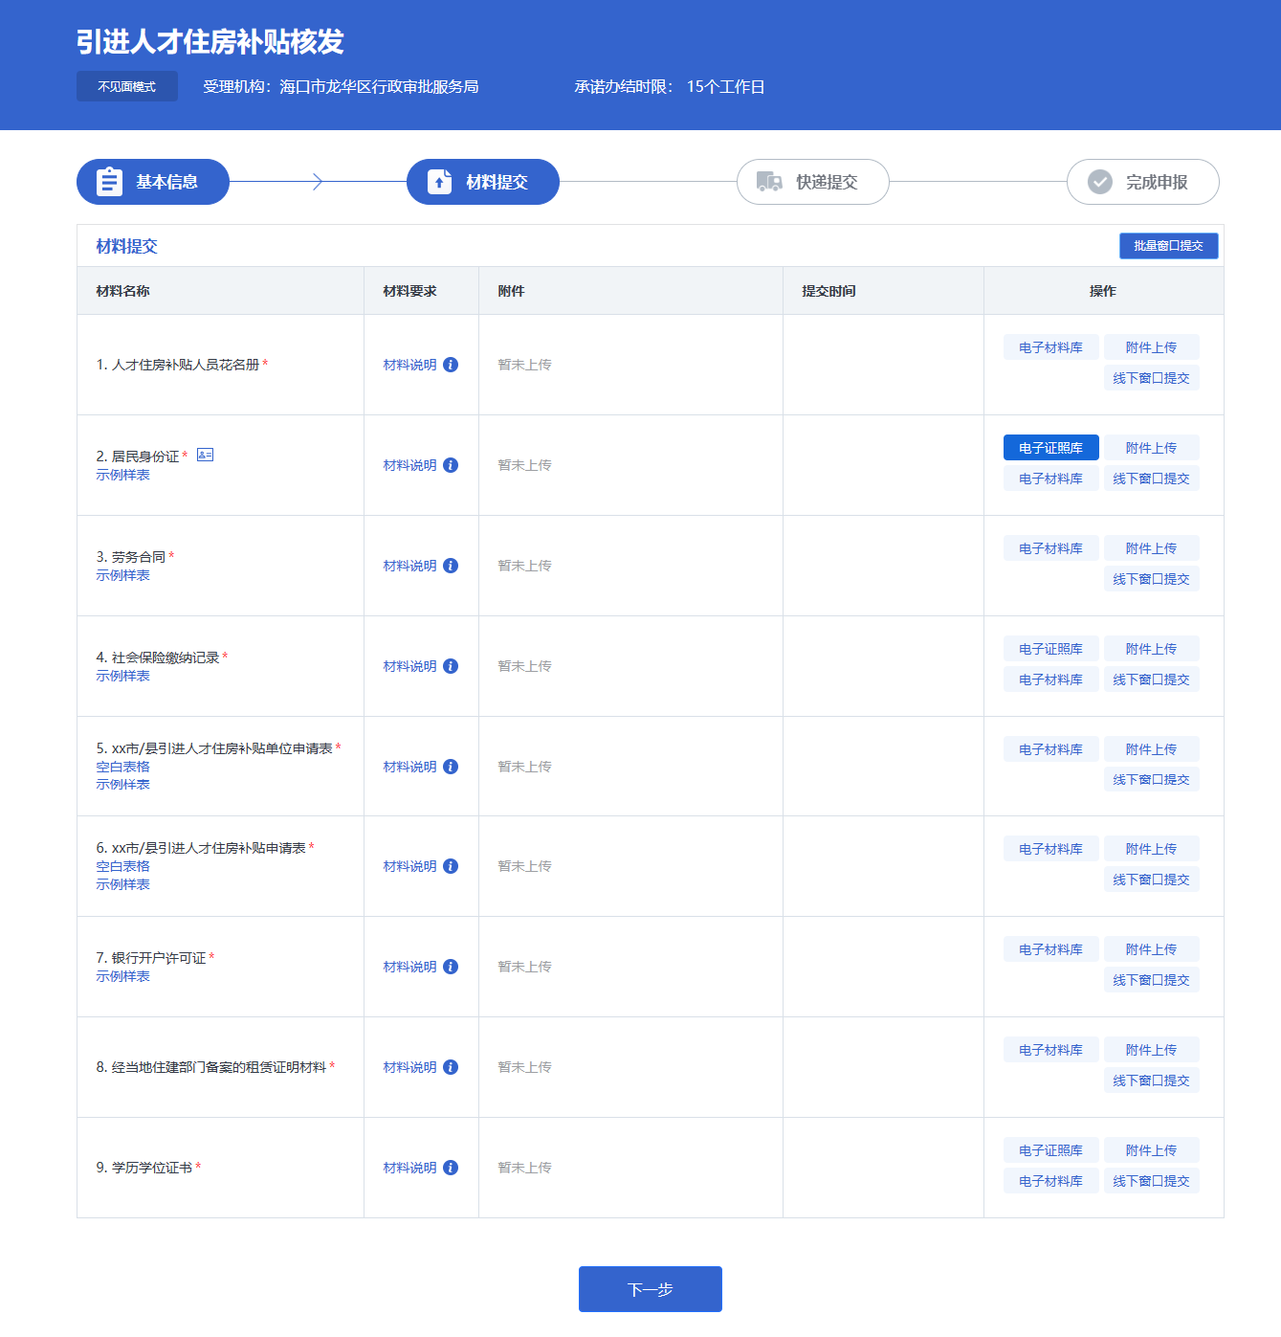
步骤5：根据材料要求上传材料后，点击“下一步”进入快递提交页面，根据收件要求，点击“否”及“提交办理”，如下图：
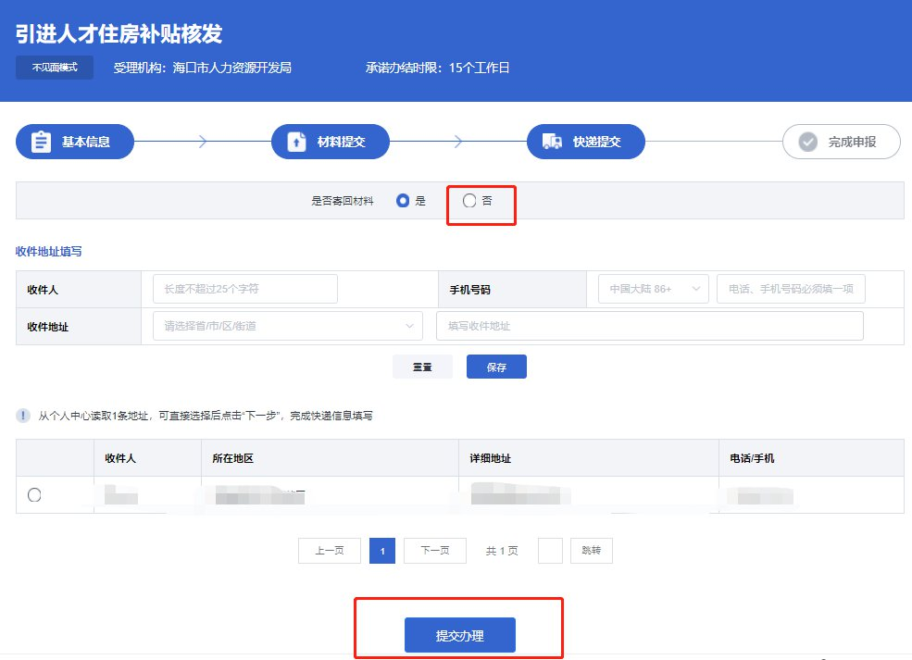

提交后即申报成功。点击“提交申请”按钮后，页面跳转到提交成功界面，生成一个办件编号，且如果需要邮寄材料审核，则会注明邮寄材料和地址。如下图显示成功，申报完成。（可使用单位法人账号登陆政务服务网后，进入”我的用户中心->办理中查看此申报事项的流程）

